附件一：理论组分组主题说明及作品要求

一、大会主题：大会主题：塑战速决，让城市生活更美好

分组1：可持续发展教育与联合国

联合国大会宣布在2005年至2014年这十年的时间中实施联合国可持续发展十年教育，要求世界各国政府在这十年中将可持续发展教育融人他们国家各个相关层次的教育战略和行动计划中。

作为十年议案的领导机构，联合国教科文组织被要求为联合国和其它相关国际组织、政府、非政府组织和其它为十年议案制定国际实施方案草案的相关人员提供咨询，它将时刻牢记可持续发展教育和目前重要的国际教育任务间的关系，特别是联合国扫盲十年(UNLD)世界教育论坛中所采纳的达喀尔行动纲领。

联合国教科文组织执行委员会在其于2003年4月举行的第166次会议上批准了可持续发展十年教育议案，并以行动支持将十年议案与联合国教科文组织下一个两年期的行动计划结合在一起。

分组2：生态城市

“生态城市”是在各种全球性的生态危机日益严重的形势下产生的，维护生态平衡已经成为全世界的共识。这是生态城市这一概念产生的主要的背景和最直接的原因。

生态城市时根据生态学原理，综合研究社会-经济-自然复合生态系统，并应用生态工程、社会工程、系统工程等现代科学与技术手段而建设的社会、经济、自然可持续发展，居民满意、经济高效、生态良性循环的人类住区。

在绿色思潮的影响之下，许多城市、地区和国际尝试采用绿色技术，发展绿色经济，并在清洁生产、生态工业、生态农业和生态建筑方面取得成功，为生态城市概念的产生，提供了良好的经济和技术基础，增强了生态城市规划思想的现实性和可操作性。

在2013年学生大会上，我们邀请了来自北京建工的冯蕾女士就中国绿色建筑前景及生态低碳城市建设，探讨我国绿色城市建设现状，技术路线和实现途径。可持续修复概念的提出，更为业界提供了改善环境质量和效益回收的新方法。2014年，我们与众多来自环保、建筑和管理的城市企业一同，探讨绿色城市建设的新话题和新理念。更多关于上海市城市建设、绿色清洁运输、和野外科考，让我们更深入地理解绿色发展的理念。

目前全世界正面临着高速城市化带来的资源、能源等方面产生的巨大生态环境压力，这些都已成为建设生态城市的宏观背景。本次大会将邀请相关领域专家学者，聚焦生态城市和健康生活，分享最新理论实践，探讨健康城市与自然规律的最佳结合。

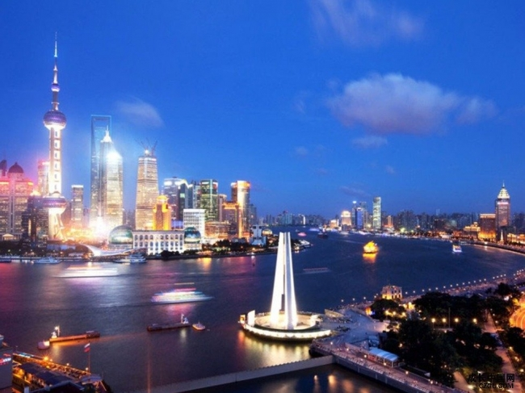

分组3：生态系统与野生动植物

尽管目前关于气候变化的预测还存在诸多不确定性，但是温室效应的存在以及全球气候变化的可能性和趋势已为众人所接收。气候变化与生态系统之间的互动关系研究更是全球变化研究的重要内容。人类生存于生态系统的整体中，享受不同生态系统提供的服务功能，同时又影响着生态系统的稳定性，尤其是化石能源的过度使用带来的气候变化和全球变暖。应对全球气候变化，减少碳排放，推动能源转型，发展可再生能源成为各国政府、科研机构和企业共同关注的议题。

在2013年学生大会中，来自国家气象中心的中国工程院院士许健民教授曾带来了“冷冬现象，全球变暖是否变缓”的专题报告，针对气候变化这一话题与参会师生展开讨论。前往崇明西沙退化湿地生境恢复实验基地的考察，更是让参会师生到了生态系统与气候变化研究的最前沿。

2015年国际环境与可持续发展大会，将为参会学生形成一种意识，即大气污染不仅仅是日常的雾霾或PM2.5，而是整个生态系统的一种不良的转变与人类生产生活带来的不良影响。

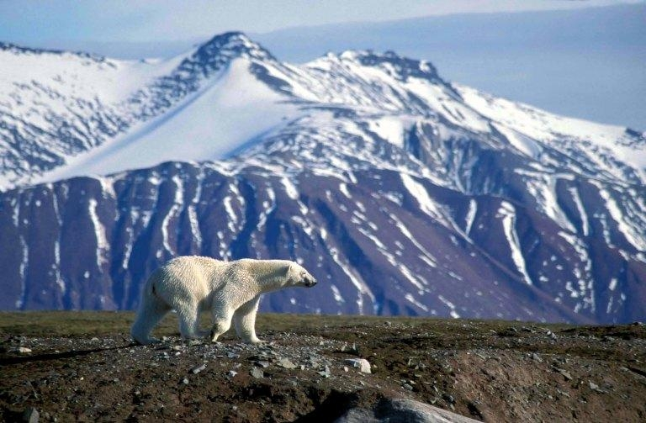

分组4：绿色生活方式

绿色生活方式是指通过倡导居民使用绿色产品，倡导民众参与绿色志愿服务，引导民众树立[绿色增长](http://baike.baidu.com/view/2803925.htm)、共建共享的理念，使绿色消费、[绿色出行](http://baike.baidu.com/view/2812703.htm)、绿色居住成为人们的自觉行动，让人们在充分享受绿色发展所带来的便利和舒适的同时，履行好应尽的可持续发展责任的方法，实现广大人民按自然、环保、节俭、健康的方式生活。

2015年，在国家大力倡导绿色出行、健康生活的提议下，我们希望所有大学生，从你我开始，树立正确的、可循环的生活方式，为城市可持续发展做出贡献。

[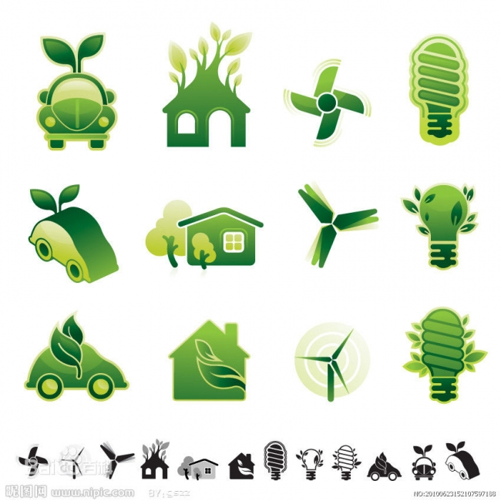](http://unep-iesd.tongji.edu.cn/themes/50/userfiles/images/2015/3/12/650/q2mgvk8nyexmiqs.jpg)

二、作品要求：

1.文章要求如下：

1）中文或英文皆可；

2）内容为作者亲身撰写的与可持续发展相关的案例分析论文，如可持续发展教育、生态系统管理与野生动植物、生态城市和可持续生活方式等案例；

3）所有文章将不会被公开发表，且不影响作者后续发表；

4）文章命名格式：2018ISCES+姓名+学号；相关格式要求（详见第3点）；

5）可准备1分钟解说词，用于选手互投环节。

2.海报要求如下：

1) 海报内容要求与论文内容要求一致；

2）内容须为原创，创新，非简单的图片拼接；

3）海报大小：A2尺寸（420mm*594mm）；

4）请提交PDF或JPG格式的文件，分辨率在300dpi以上；

5）海报语言鼓励采用英语。

3. 文章格式要求：

**投稿要求**

根据学术论文的要求，投稿需要具有新的科学研究成果或创新见解和知识的科学记录；或是某种已知原理应用于实际并取得新进展的科学总结。应提供新的科技信息，内容应有所发现、创造和前进，而不是重复、模仿和抄袭。

投稿范围包括：可持续发展教育、城市与环境相关学科的交叉研究等。

来稿务求原创性，稿件未投它刊，未在其它任何期刊(包括内部出版物)刊登或研讨会上发表过(特约除外)。

接受.doc文件格式和可编写的.pdf文件格式文稿，文中插图需采用高分辨率图片。

**体例与规范**

投稿的编写格式一般包括前置部分和主体部分，必要时还有附录部分。前置部分包括题名、作者、摘要和关键词。主体部分包括引言、正文、结论、致谢和注释、参考文献。

1 题名、作者

题名是以最恰当、最简洁的词语反映论文中最重要的特定内容的逻辑组合。一般不超过20字。

作者附简介信息，包括就读学校、电子邮件地址等。

2 提要与关键词

提要是论文内容不加注释和评论的简短陈述。具有独立性和自含性，有数据有结论。一般说明研究目的、方法、结果和最终结论等，重点是结果和结论。中文提要一般300字左右。

关键词是从论文中选取出来的用以表示全文主题内容款目的单词或术语，一般3～8个。投稿同时需要提供英文题名、英文提要和关键词。

3 标题、图、表的序号

文章序号以阿拉伯数字分级编号，如：1，1.1，1.1.1，一般为三级编号，不超过五级。图、表分别以阿拉伯数字顺序编号，如：表1，表2；图1，图2。图和表都应有确切简短的题名，图名连同图号置于图下；表名连同表号置于表上。在正文中表，图及其编号要提及并对应。

**声明**

作者不得抄袭，文责自负，作品一律不退，请自留底稿。